Картотека подвижных игр для детей младшей группы.
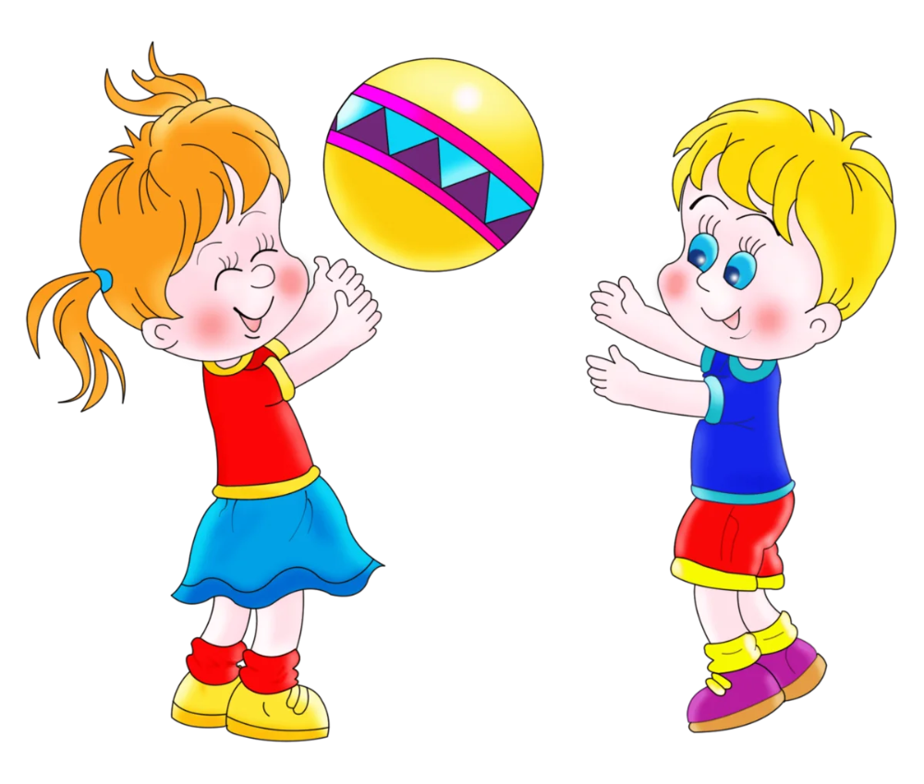

Видягина Ю.Ю.
Воспитатель МАДОУ №5 «Планета детства»
группы «Город счастья»

Гурьевск 2021

Пояснительная записка.

Подвижные игры являются прекрасным средством развития и совершенствования основных движений детей, укрепления и закаливания их организма.
Быстрая смена обстановки в процессе игры приучает ребёнка использовать известные ему движения в соответствии с той или иной ситуацией.
Подвижные игры положительно влияют на физическое развитие ребенка.
С помощью подобных игр дети учатся ориентироваться в пространстве, улучшается координация.
Дети, которые регулярно принимают участие в подвижных играх, меньше капризничают, имеют хороший аппетит и легче и крепче засыпают.
Если ребенок в детстве мало двигается, то в более старшем возрасте он будет быстрее утомляться. Высокая подвижность ребенка помогает избежать таких проблем как ожирение и слабость в мышцах.
Многие активные игры подразумевают взаимодействие с другими детьми, особенно любые командные развлечения. В этом случае благодаря игре ребенок лучше социализируется, учится взаимодействовать со своими сверстниками и реагировать на различные жизненные ситуации.

В нашей группе мы активно практикуем с детьми подвижные игры. С помощью игр улучшается физическое развитие ребёнка: он становится крепче, выносливее. Также активные игры заряжают ребенка положительными эмоциями, а это благотворно сказывается на его настроении в течение дня и здоровье в целом. Предлагаем вам разучить некоторые подвижные игры вместе с нами:

« Солнышко и дождик»
Цель: формирование умения ходить и бегать врассыпную, не наталкиваясь, друг на друга; приучать действовать по сигналу.
Ход игры: Дети сидят на стульчиках. Воспитатель говорит «Солнышко!». Дети ходят и бегают по залу в разных направлениях. После сов «Дождик!», они бегут на свои места.
«Птички в гнёздышках»
Цель: формирование умения у детей ходить и бегать врассыпную, не наталкиваясь друг на друга; приучать их быстро действовать по сигналу воспитателя, помогать друг другу.
Описание: Дети сидят на стульчиках, расставленных по углам комнаты. Это гнездышки. По сигналу воспитателя все птички вылетают на середину комнаты, разлетаются в разные стороны, приседают, разыскивая корм, снова летают, размахивая руками-крыльями, По сигналу воспитателя «Птички, в гнездышки!» дети возвращаются на свои места.
Указания к проведению: Для гнездышек можно использовать большие обручи, положенные на пол, а на участке это могут быть круги, начерченные на земле, в которых дети приседают на корточки.

«У медведя во бору»
Цель: закрепление умения двигаться врассыпную, имитировать игровые движения, двигаться в соответствии с текстом.
Ход игры:Дети располагаются на одной стороне зала, а водящий на другой. Игроки двигаются к спящему медведю со словами:
У медведя во бору
Грибы-ягоды беру.
А медведь не спит, всё на нас глядит!
А потом как зарычит! И за нами побежит!
Медведь с рычанием пытается поймать детей, те убегают. Поймав кого-либо, отводит к себе. Игра повторяется.

«Мой веселый звонкий мяч» (прыжки)
Цель: формирование умения у детей подпрыгивать на двух ногах, внимательно слушать текст.
Описание. Воспитатель выполняет упражнения с мячом; он показывает детям, как легко и высоко прыгает мяч, если отбивать его рукой, и при этом приговаривает:
Мой веселый звонкий мяч, Ты куда помчался вскачь? Красный, Желтый, Голубой,
Не угнаться за тобой! (С.Маршак)
Затем воспитатель вызывает 2—3 детей, предлагает им попрыгать одновременно с мячом и повторяет упражнение, сопровождая его словами. Закончив, он произносит: «Сейчас догоню!» Малыши перестают прыгать и убегают от воспитателя, который делает вид, что ловит их.

«Кот и мышь»
Цель: развитие внимания, ловкости, быстроты.
ХОД ИГРЫ: Взрослый изображает кота, ребенок - мышку. Ребенок сидит "в норке" (за стульчиком), "кот" ходит по комнате, говоря при этом:
- Котик по двору идет, Ищет мышек Васька-кот,
Ищет мышек кот. Тихо мышка сидит,
На кота она глядит, На кота глядит. (Е. Тихеева)
Взрослый садится на стул и закрывает глаза - "спит". Ребенок-"мышка" подходит , бегает и играет вокруг "кота". "Кот" потягивается, открывает глаза, "мяукает" и бросается ловить "мышку". Ребенок-"мышка" убегает в "норку".

Благодарим неизвестного автора статьи за свою работу.
Больше подвижных игр , информации о пользе данных игр , вы можете ознакомиться, перейдя по ссылке: https://infourok.ru/kartoteka-dlya-detey-mladshego-vozrasta-podvizhnie-igri-407401.html

